|  |
| --- |
| **УНИВЕРЗИТЕТ У НОВОМ САДУ**  **ФАКУЛТЕТ ТЕХНИЧКИХ НАУКА**  **НОВИ САД**  **Департман за рачунарство и аутоматику**  **Одсек за рачунарску технику и рачунарске комуникације**  **ИСПИТНИ РАД**  **Име и презиме: Александар Јурица**  **Број индекса: RA47/2014**  **Предмет: Основи алгоритама и структура DSP-а 2**  **Тема рада: Интерполација слике**  **Ментор рада: проф. др Миодраг Темеринац, Дејан Бокан**  **Нови Сад, јун, 2017.** |
|  |

Садржај

1. Увод 1

2. *Sample and hold* алгоритам 1

3. Билинеарна интерполација 2

4. Бикубична интерполација 3

5. Ротација слике 4

# Увод

Циљ овог задатка било је упознавање са проблемом промене резолуције слике. Обрађено је више алгоритама за повећање резолуције слике и утврђено на који начин исти утичу на квалитет повећане слике. Реализована су два проста, али у пракси често применљива алгоритма за повећање слике: “***sample and hold***” алгоритам и алгоритам ***билинеарне интерполације***. Након тога су два претходно поменута алгоритма искоришћена за ротацију слике око произвољне тачке. Поред ова два алгоритма реализован је и алгоритам ***бикубичне интерполације*** који, иако сложенији, даје слике значајно већег квалитета.

# *Sample and hold* алгоритам

Ово је најједноставнији алгоритам у којем се за интерполирану вредност узима позната вредност из најближе тачке у основном растеру.

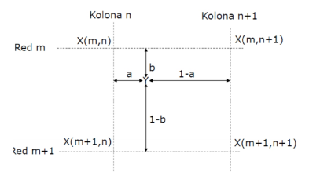

Велика предност овог алгоритма је једноставност (практично непотребни процесорски ресурси) а недостатак је степеничаста структура ивица инеприродно униформисана текстура слике (блоковска мустра).

*Slika pre SH interpolacije* *Slika posle SH interpolacije*

# Билинеарна интерполација

Билинеарна интерполација је нешто комплекснији алгоритам где се коефицијенти интерполације рачунају на основу удаљености тачака из основног растера од интерполационе тачке. Билинеарна интерполација користи област 2x2 познатих вредности пиксела који окружују непознати пиксел. Интерполација се заснива на усредњавању те 4 вредности по формули следећој формули:

$$\text{Y=}\left(\text{1-a}\right)\left(\text{1-b}\right)\text{X}\left(\text{m,n}\right)\text{+}\left(\text{1-a}\right)\text{bX}\left(\text{m+1,n}\right)\text{+a}\left(\text{1-b}\right)\text{X}\left(\text{m,n+1}\right)\text{+abX}\left(\text{m+1,n+1}\right)$$

Вредности параметара *m*, *n*, *a* и *b* у једначини одговарају индексима приказаним на слици на страни 1.

*Слика пре билинеарне интерполације Слика после билинеарне интерполације*

# Бикубична интерполација

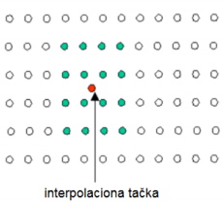Код бикубичне интерполације се коефицијенти интерполације рачунају на основу удаљености тачака из основног растера од интерполационе тачке при чему се користи 16 пиксела из оригиналног растера (4 x 4 околина) и вредности пиксела који су ближи интерполираном пикселу имају већи утицај на интерполирану вредност.

Идеја је да се за 4 пиксела у сваком реду израчуна вредност пиксела кубичном интерполацијом. Затим се на основу 4 добијене вредности, такође кубичном методом, рачуна коначна вредност новог пиксела. Због бржег извршавања овог алгоритма у пројекту су коришћени thread-ови.

*Слика пре бикубичне интерполације Слика после бикубичне интерполације*

# Ротација слике

Још једна операција над сликама поред промене величине која подразумева примену

интерполационих техника јесте ротација слике. Ротација слике око пиксела са координатама (*m*, *n*) се може извршити применом следећih једначинa:

$$X’ = X cos(θ) – Y sin(θ) – m cos(θ) + n sin(θ) + m$$

$$Y’ = Y cos(θ) + X sin(θ) – m sin(θ) - n cos(θ) + n$$

где је $θ$ жељени угао ротације.

За ротацију су коришћени ***sample and hold*** алгоритам и алгоритам ***билинеарне интерполације***.

*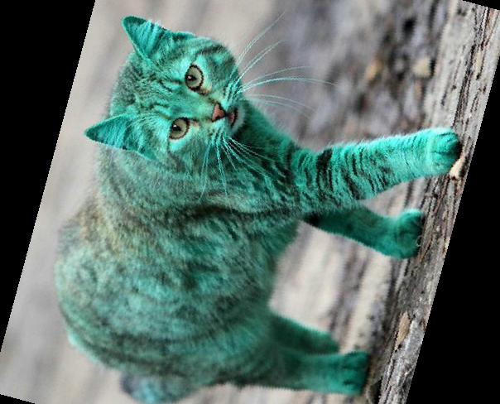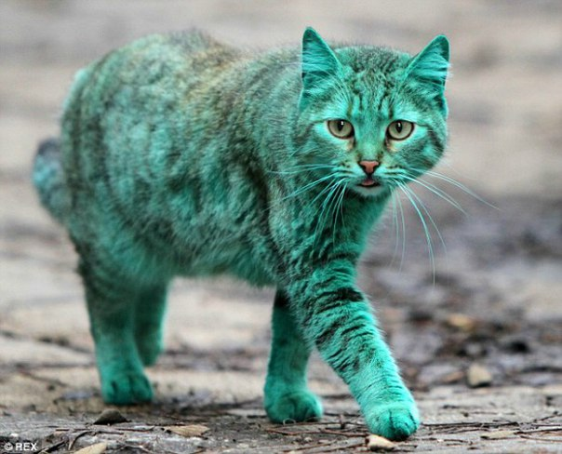Оригинална слика*

*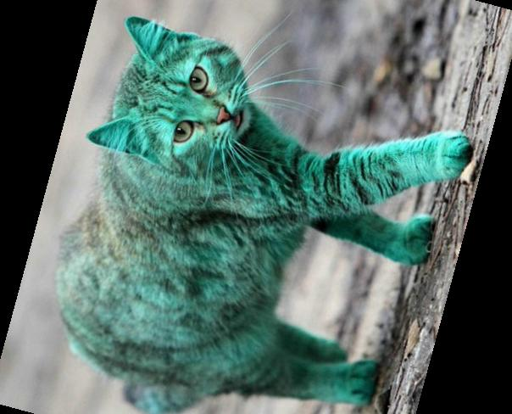 Слика ротирана за 75 степени (SH)*

*Слика ротирана за 75 степени (билинеарна интерполација)*